Resolución del Pleno del Instituto de Transparencia, Acceso a la Información Pública y Protección de Datos Personales del Estado de México y Municipios, con domicilio en Metepec, Estado de México, a nueve de noviembre de dos mil veintidós.
VISTO el expediente electrónico formado con motivo del recurso de revisión número 15000/INFOEM/IP/RR/2022, interpuesto por el XXXXXXXXXXXXXX, en lo sucesivo El Recurrente, en contra de la respuesta del Ayuntamiento de Chimalhuacán, en lo sucesivo El Sujeto Obligado, se procede a dictar la presente resolución.

A N T E C E D E N T E S D E L A S U N T O
PRIMERO. De la Solicitud de Información.
Con fecha treinta y uno de agosto de dos mil veintidós, El Recurrente, presentó a través del Sistema de Acceso a la Información Mexiquense (SAIMEX) ante El Sujeto Obligado, la solicitud de acceso a la información pública, registrada bajo el número de expediente 00520/CHIMALHU/IP/2022, mediante la cual solicitó información en el tenor siguiente:
“Deseo saber el número telefónico y correo electrónico de los integrantes del Ayuntamiernto, toda vez que su página de internet y directorio carecen de dicha información” (Sic)
Modalidad de entrega: A través del SAIMEX
SEGUNDO. De la respuesta del Sujeto Obligado.
En el expediente electrónico SAIMEX, se aprecia que el veintiuno de septiembre de dos mil veintidós, El Sujeto Obligado dio respuesta a la solicitud de información en los siguientes términos:
“En respuesta a la solicitud recibida, nos permitimos hacer de su conocimiento que con fundamento en el artículo 53, Fracciones: II, V y VI de la Ley de Transparencia y Acceso a la Información Pública del Estado de México y Municipios, le contestamos que:
Esperando que sea de su conformidad el informe, Como Sujetos Obligados este H. Ayuntamiento buscará en todo momento que la información generada sea regida por los principios de Máxima Publicidad, Certeza, Legalidad, Transparencia e Imparcialidad, se otorgarán las medidas pertinentes para asegurar el acceso a la información pública a todas las personas con la normatividad aplicable para sus excepciones” (Sic)
Adicionalmente, El Sujeto Obligado adjuntó el documento electrónico “Respuesta 520.pdf” cuyo contenido será materia de estudio en el considerando respectivo.

TERCERO. Del recurso de revisión.
Inconforme con la respuesta por El Sujeto Obligado, El Recurrente interpuso recurso de revisión, en fecha veintidós de septiembre de dos mil veintidós, el cual fue registrado con el expediente número 15000/INFOEM/IP/RR/2022, en el cual arguye las siguientes manifestaciones:
Acto impugnado:
“La falta de información por parte de la autoridad municipal que la ley le impone mantener publicada y actualizada” [Sic]
Razones o motivos de inconformidad:
“Solicité el directorio de los integrantes del Ayuntamiento (Presidente (a), síndico (a) y regidores (as), y la respuesta que me proporcionan es que se encuentra en estado de actualización porque hay altas y bajas de personal, razón que no tiene fundamento, toda vez que los datos que yo solicito son de servidores públicos que fueron ELECTOS y no son susceptibles de altas y bajas porque fueron electos por voluntad popular. Asimismo, escudan su negativa a proporcionar datos que la ley impone se deban mantener publicados en que están actualizado su directorio y tendré que esperar hasta 30 días posteriores al término del tercer trimestre para poder acceder a su conocimiento. No estoy solicitando datos personales, sino simples números telefónicos y correos electrónicos institucionales. Es mi derecho establecer comunicación con los representantes de mi municipio.” [Sic]
De manera complementaria, el particular adjuntó el documento electrónico “RESPUESTA CHIMALHUACAN.pdf” remitido por El Sujeto Obligado mediante respuesta primigenia.

CUARTO. Del turno del recurso de revisión.
Medio de impugnación que le fue turnado al Comisionado presidente José Martínez Vilchis, por medio del sistema electrónico en términos del arábigo 185 fracción I de la Ley de Transparencia y Acceso a la información Pública del Estado de México y Municipios, del cual recayó acuerdo de admisión en fecha veintisiete de septiembre de dos mil veintidós, determinándose en él, un plazo de siete días para que las partes manifestaran lo que a su derecho corresponda en términos del numeral ya citado.

QUINTO. De la etapa de instrucción.
Así, en la etapa de instrucción, de las constancias que obran en el expediente electrónico del recurso de revisión se advierte que El Sujeto Obligado fue omiso en rendir su informe justificado.
Por lo cual se decretó cierre de instrucción con fecha diez de octubre de dos mil veintidós, en términos del artículo 185 Fracción VI de la Ley de Transparencia y Acceso a la Información Pública del Estado de México y Municipios, iniciando el término legal para dictar resolución definitiva del asunto.

C O N S I D E R A N D O
PRIMERO. De la competencia.
Este Instituto de Transparencia, Acceso a la Información Pública y Protección de Datos Personales del Estado de México, es competente para conocer y resolver el presente recurso de revisión interpuesto por la parte recurrente conforme a lo dispuesto en los artículos 1, párrafos segundo y tercero, 6, apartado A, fracción IV de la Constitución Política de los Estados Unidos Mexicanos; 5, párrafos trigésimo, trigésimo primero y trigésimo segundo, fracciones IV y V, de la Constitución Política del Estado Libre y Soberano de México; artículos 1, 2 fracción II, 13, 29, 36 fracciones I y II, 176, 178, 179, 181 párrafo tercero y 185 de la Ley de Transparencia y Acceso a la Información Pública del Estado de México y Municipios; y 10, 7, 9 fracciones I y XXIV, y 11 del Reglamento Interior del Instituto de Transparencia, Acceso a la Información Pública y Protección de Datos Personales del Estado de México y Municipios.

SEGUNDO. Sobre los alcances del recurso de revisión.
Derivado de la impugnación realizada, es preciso e importante señalar que el recurso de revisión inmerso en la Ley de Transparencia vigente en la entidad, tiene el fin y alcance que señalan los numerales 176, 179, 181 párrafo cuarto, 194 y 195 y demás aplicables de la Ley de Transparencia y Acceso a la Información Pública del Estado de México y Municipios vigente, el cual será analizado conforme a las actuaciones que obren en el expediente electrónico, con la finalidad de reparar cualquier posible afectación al derecho de acceso a la información pública y garantizando el principio rector de máxima publicidad.

TERCERO. De las causas de improcedencia.
En el procedimiento de acceso a la información y de los medios de impugnación de la materia, se advierten diversos supuestos de procedibilidad, los cuales deben estudiarse con la finalidad de dar cumplimiento a los principios de legalidad y objetividad inmersos en el artículo 9 de Ley de Transparencia y Acceso a la Información Pública del Estado de México y Municipios, en correlación con la seguridad jurídica que debe generar lo actuado ante este Organismo garante.
Siendo facultad de este Órgano entrar al estudio de las causas de improcedencia que hagan valer las partes o que se adviertan de oficio por este Resolutor y por ende objeto de análisis previo al estudio de fondo del asunto, en los presupuestos procesales sobre el inicio o trámite de un proceso, generando eficacia jurídica en las resoluciones, máxime que se trata de una figura procesal adoptada en la ley de la materia, la cual impide su estudio y resolución cuando una vez admitido el recurso de revisión se advierta una causa de improcedencia que permita sobreseer el recurso de revisión, sin estudiar el fondo del asunto; circunstancias anteriores que no son incompatibles con el derecho de acceso a la justicia, ya que éste no se coarta por regular causas de improcedencia y sobreseimiento con tales fines. Así las cosas, del análisis de los expedientes electrónicos no se advierte ninguna causa de improcedencia que se actualice ni mucho menos alguna hecha valer por alguna de las partes, procediendo al estudio del fondo del asunto, en los siguientes términos.

CUARTO. Estudio y resolución del asunto
El análisis del presente recurso, se basará en el contenido íntegro de las actuaciones que obran en el expediente electrónico, para así estar en posibilidad este Órgano Colegiado de dictar el fallo correspondiente conforme a derecho, tomando en consideración los elementos aportados por las partes y respetando en todo momento al principio de máxima publicidad consagrado en nuestra Constitución Federal, Local y demás leyes aplicables en la materia, así como en los tratados internacionales en los que el Estado Mexicano sea parte, en concordancia con el párrafo tercero del artículo 1 de la Constitución Federal y el diverso 8 de la Ley de Transparencia local.
En este tenor, es necesario subrayar que el derecho de acceso a la información pública, implica que cualquier persona conozca la información contenida en los documentos que se encuentren en los archivos de los sujetos obligados, conforme a los artículos 4, 12, 24 último párrafo y 160 de la Ley local en la materia, que a la letra citan:
“Artículo 4. El derecho humano de acceso a la información pública es la prerrogativa de las personas para buscar, difundir, investigar, recabar, recibir y solicitar información pública, sin necesidad de acreditar personalidad ni interés jurídico.
Toda la información generada, obtenida, adquirida, transformada, administrada o en posesión de los sujetos obligados es pública y accesible de manera permanente a cualquier persona, en los términos y condiciones que se establezcan en los tratados internacionales de los que el Estado mexicano sea parte, en la Ley General, la presente Ley y demás disposiciones de la materia, privilegiando el principio de máxima publicidad de la información. Solo podrá ser clasificada excepcionalmente como reservada temporalmente por razones de interés público, en los términos de las causas legítimas y estrictamente necesarias previstas por esta Ley.
Los sujetos obligados deben poner en práctica, políticas y programas de acceso a la información que se apeguen a criterios de publicidad, veracidad, oportunidad, precisión y suficiencia en beneficio de los solicitantes.
Artículo 12. Quienes generen, recopilen, administren, manejen, procesen, archiven o conserven información pública serán responsables de la misma en los términos de las disposiciones jurídicas aplicables.
Los sujetos obligados sólo proporcionarán la información pública que se les requiera y que obre en sus archivos y en el estado en que ésta se encuentre. La obligación de proporcionar información no comprende el procesamiento de la misma, ni el presentarla conforme al interés del solicitante; no estarán obligados a generarla, resumirla, efectuar cálculos o practicar investigaciones.
(…)
Artículo 24.
(…)
Los sujetos obligados solo proporcionarán la información pública que generen, administren o posean en el ejercicio de sus atribuciones.”
(…)
Artículo 160. Los sujetos obligados deberán otorgar acceso a los documentos que se encuentren en sus archivos o que estén obligados a documentar de acuerdo con sus facultades, competencias o funciones en el formato que el solicitante manifieste, de entre aquellos formatos existentes, conforme a las características físicas de la información o del lugar donde se encuentre así lo permita.
En caso que la información solicitada consista en bases de datos se deberá privilegiar la entrega de la misma en formatos abiertos.”[Sic]

Así que la obligación de los Sujetos Obligados de dar acceso a la información pública que generen, administren o posean, se tendrá por cumplida cuando el solicitante tenga a su disposición la información requerida, o cuando realice la consulta de la misma en el lugar que ésta se localice, de acuerdo a lo señalado por el artículo 166 de la Ley local en la materia, que se reproduce de la siguiente forma:
“Artículo 166. La obligación de acceso a la información pública se tendrá por cumplida cuando el solicitante tenga a su disposición la información requerida, o cuando realice la consulta de la misma en el lugar en el que ésta se localice.” [Sic]

Una vez sentado lo anterior, en una aproximación inicial, es procedente mencionar que mediante la solicitud de información 00520/CHIMALHU/IP/2022 fue formulado un requerimiento respecto del cual no se delimitó elemento temporal, debiendo de ser fijado a la fecha en que se ejerció el derecho de acceso a la información pública, es decir, al treinta y uno de agosto de dos mil veintidós.
Dicha precisión, con fundamento en los artículos 13 y 181 cuarto párrafo de la Ley en materia, los cuales a la letra rezan:
“Artículo 13. El Instituto, en el ámbito de sus atribuciones, deberá suplir cualquier deficiencia para garantizar el ejercicio del derecho de acceso a la información.
Artículo 181. …
Durante el procedimiento deberá aplicarse la suplencia de la queja a favor del recurrente, sin cambiar los hechos expuestos, asegurándose de que las partes puedan presentar, de manera oral o escrita, los argumentos que funden y motiven sus pretensiones.” [Sic]

Bajo estas líneas argumentativas, al retomar y delimitar los requerimientos formulados por el ahora Recurrente, de manera objetiva se precisa que versa en conocer, la siguiente información:
- El o los documentos donde conste el número telefónico oficial y correo electrónico de los integrantes del Ayuntamiento de Chimalhuacán (presidente municipal, síndicos, regidores) al treinta y uno de agosto de dos mil veintidós.

En este tenor, en alusión a los requerimientos formulados por el particular, resulta oportuno traer a colación los artículos 118 y 119 de la Constitución Política de los Estados Unidos Mexicanos; así como los numerales 15 y 16 de la Ley Orgánica Municipal del Estado de México, porciones normativas que disponen a la literalidad:
CONSTITUCIÓN POLÍTICA DE LOS ESTADOS UNIDOS MEXICANOS
“Artículo 118.- Los miembros de un ayuntamiento serán designados en una sola elección. Se distinguirán las regidoras y los regidores por el orden numérico y los síndicos cuando sean dos, en la misma forma.
Las regidoras y los regidores de mayoría relativa y de representación proporcional tendrán los mismos derechos y obligaciones, conforme a la ley de la materia. Las síndicas electas y los síndicos electos por ambas fórmulas tendrán las atribuciones que les señale la ley.
Por cada miembro del ayuntamiento que se elija como propietario se elegirá un suplente.
Artículo 119.- Para ser miembro propietario o suplente de un ayuntamiento se requiere:
I. Ser mexicana o mexicano, ciudadana o ciudadano del Estado, en pleno ejercicio de sus derechos;
II. Ser mexiquense con residencia efectiva en el municipio no menor a un año o vecino del mismo, con residencia efectiva en su territorio no menor a tres años, anteriores al día de la elección; y
III. Ser de reconocida probidad y buena fama pública.
IV. No estar condenada o condenado por sentencia ejecutoriada por el delito de violencia política contra las mujeres en razón de género;
V. No estar inscrito en el Registro de Deudores Alimentarios Morosos en el Estado, ni en otra entidad federativa, y
VI. No estar condenada o condenado por sentencia ejecutoriada por delitos de violencia familiar, contra la libertad sexual o de violencia de género.” [Sic]

LEY ORGÁNICA MUNICIPAL DEL ESTADO DE MÉXICO
“Artículo 15.- Cada municipio será gobernado por un ayuntamiento de elección popular directa y no habrá ninguna autoridad intermedia entre éste y el Gobierno del Estado.
Los integrantes de los ayuntamientos de elección popular deberán cumplir con los requisitos previstos por la ley, y no estar impedidos para el desempeño de sus cargos, de acuerdo con los artículos 119 y 120 de la Constitución Política del Estado Libre y Soberano de México y se elegirán conforme a los principios de mayoría relativa y de representación proporcional, con dominante mayoritario.
Artículo 16.- Los Ayuntamientos se renovarán cada tres años, iniciarán su periodo el 1 de enero del año inmediato siguiente al de las elecciones municipales ordinarias y lo concluirán el 31 de diciembre del año de las elecciones para su renovación; y se integrarán por:
I. Un presidente, un síndico y cuatro regidores, electos por planilla según el principio de mayoría relativa, y tres regidores designados según el principio de representación proporcional, cuando se trate de municipios que tengan una población de menos 150 mil habitantes.
II. Un presidente, un síndico y cinco regidores, electos por planilla según el principio de mayoría relativa, y cuatro regidores designados según el principio de representación proporcional, cuando se trate de municipios que tengan una población de más de 150 mil habitantes y menos de 500 mil habitantes
III. Un presidente, un síndico y siete regidores, electos por planilla según el principio de mayoría relativa; un síndico y cinco regidores designados según el principio de representación proporcional, cuando se trate de municipios que tengan una población de más de 500 mil habitantes
IV. Derogada.” [Sic]

De la normatividad previamente plasmada se desprende que el número de síndicos y regidores adscritos a los Ayuntamientos obedece a los principios electorales de mayoría relativa y representación proporcional, así como a la densidad demográfica municipal.
En este orden de ideas, el bando municipal del Sujeto Obligado correspondiente al ejercicio fiscal dos mil dos mil veintidós, mediante su numeral 54 dispone que la Administración Pública Municipal se encuentra integrada por:
- Un Presidente Municipal.
- Dos Síndicos
- Doce regidores electos por los principios de mayoría relativa y de representación proporcional.

Bajo este contexto, a efecto de identificar las unidades administrativas competentes se traen a colación las siguientes imágenes ilustrativas, correspondientes al organigrama del Sujeto Obligado:
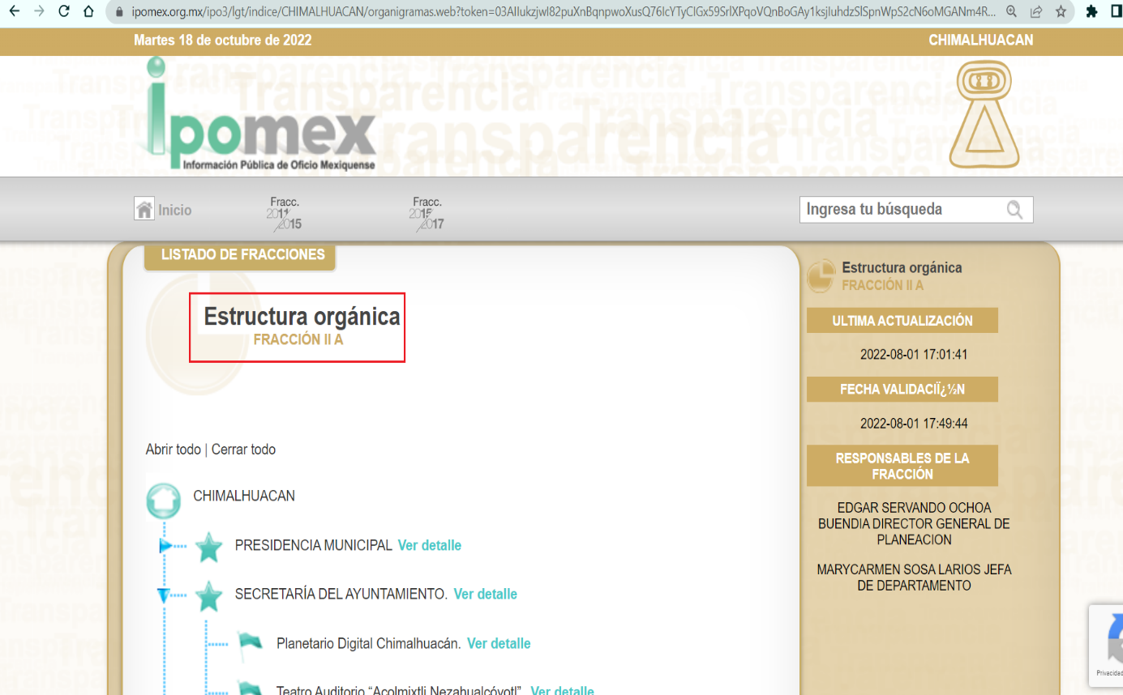

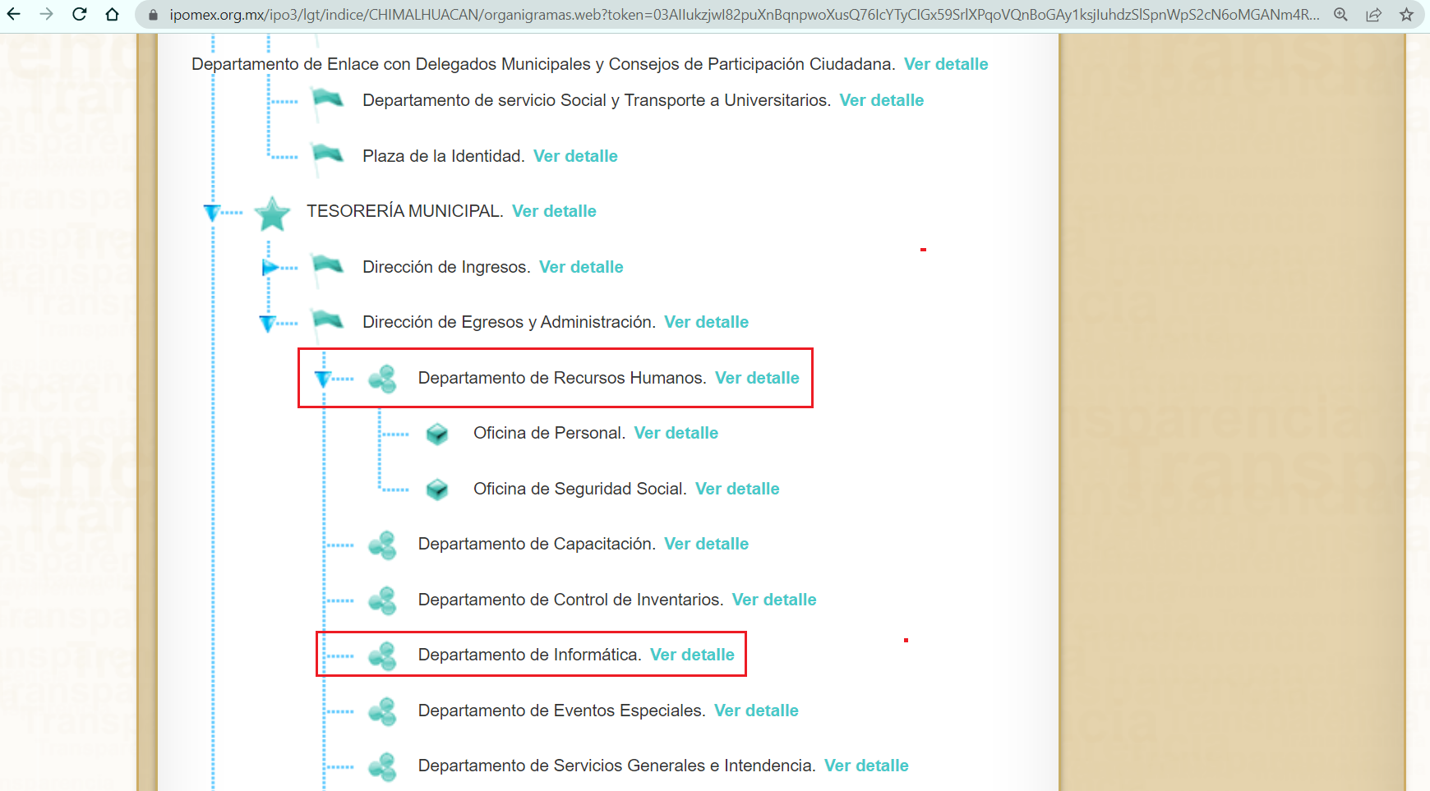
De lo expuesto con anterioridad, se desprende que El Sujeto Obligado se auxilia de diversas Direcciones, Subdirecciones, Departamentos y Unidades Administrativas para cumplir con sus fines y objetivos, resultando de nuestro más amplio interés el Departamento de Recursos Humanos, así como el Departamento de Informática.
En virtud de lo anterior, para delimitar las fronteras competenciales de las unidades administrativas en cita, resulta oportuno traer a colación el artículo 24, fracción II del Reglamento Organico de Chimalhuacán, así como los numerales 2, fracción II y 73 de la Ley del Gobierno Digital del Estado de México y Municipios, porciones normativas que disponen a la literalidad lo siguiente:

REGLAMENTO ORGANICO DE LA ADMINISTRACIÓN PÚBLICA MUNICIPAL DE CHIMALHUACÁN
”ARTÍCULO 24.- La Tesorería Municipal, por conducto de su titular y mediante delegación de funciones, a través de los titulares de las áreas que tiene adscritas, tendrá las atribuciones siguientes:
(…)
XXII.- Por conducto del Departamento de Recursos Humanos, coordinar los recursos humanos, conforme a las atribuciones siguientes:
a).- Realizar el reclutamiento, selección, contratación y control del personal, incorporando métodos y procedimientos que permitan el desarrollo de dicho personal, que propicie e impulse el servicio civil de carrera municipal.
b).- Formar y llevar el control de los expedientes laborales de los trabajadores al servicio de la Administración Pública Municipal, debiendo actualizarlos cada tres meses, siendo los datos agregados de carácter confidencial, salvo requerimiento expreso de autoridad competente.
c).- Llevar el control de asistencias e inasistencias de los empleados de la Administración Pública Municipal, a través de los medios que se consideren necesarios, debiendo ordenar los descuentos correspondientes cuando se trate de faltas injustificadas.
d).- Integrar los expedientes que ameriten juicio laboral, turnándolos a la Dirección Jurídica y Consultiva, para que sea esta quien realice el trámite que corresponda ante las autoridades y tribunales competentes.
e).- Hacer de conocimiento de la dependencia competente la falta de asistencia de los
empleados de la Administración Pública Municipal, en los términos del Reglamento Interior de Trabajo vigente.
f).- Incorporar al personal de la Administración Pública Municipal, a los servicios de seguridad social que presta el Instituto de Seguridad Social del Estado de México y Municipios, vigilando que se cubran las cuotas y aportaciones que legalmente correspondan a dicha institución por los servicios correspondientes.
g). - Tramitar ante el Instituto de Seguridad Social del Estado de México y Municipios, la baja de los empleados de la Administración Pública Municipal, para efectos de la vigencia de su seguridad social.
h).- Mantener la relación con el o los representantes del personal sindicalizado de la
Administración Pública Municipal, informando oportunamente al Presidente Municipal, de todo acuerdo, problema o contingencia que se presente con este personal, para los acuerdos conducentes.
i).- Realizar el estudio de perfiles y el catálogo de puestos de la Administración Pública Municipal, asignando a cada servidor público acorde a su perfil académico y/o laboral, a la unidad administrativa que corresponda, previo acuerdo del Secretario del Ayuntamiento y consentimiento expreso del titular del área al que vaya a ser asignado, con pleno respeto a sus derechos laborales.
j).- Realizar el reclutamiento y control de prestadores de servicio social a través de la oficina correspondiente, y remitirlo al Departamento de Bienestar Social adscrito a la Dirección General de Desarrollo Social para su asignación, de conformidad a los lineamientos legales establecidos para ello.
k) Formular y operar el programa anual de evaluación del clima laboral, siendo responsabilidad de los titulares de la Administración Pública Municipal, contribuir en la ejecución del mismo, mediante el cual se determinarán las condiciones laborales existentes, emitiendo sugerencias al Ejecutivo Municipal, para que éste dicte las medidas y/o mejoras correctivas pertinentes, tendientes a corregir y mejorar las mismas” (Sic)

LEY DEL GOBIERNO DIGITAL DEL ESTADO DE MÉXICO Y MUNICIPIOS
“Artículo 2. Son sujetos de la presente Ley:
(…)
II. Los ayuntamientos, las dependencias y entidades de la administración pública municipal, previstos en la Ley Orgánica Municipal del Estado de México y en los bandos y reglamentos municipales respectivos.
(…)
Artículo 73. Los sujetos de la presente Ley que con motivo de sus funciones requieran el uso del correo electrónico para la comunicación interna y externa como medio de comunicación oficial, deberán tramitar una cuenta de correo institucional ante la Dirección, previo cumplimiento de los requisitos que esta señale. Los dominios que usen para sus portales informativos y transaccionales, así como aplicaciones web deberán ser autorizados por la Dirección a efecto de mantener armonizados e identificables los mismos, de acuerdo a los lineamientos que emita el Consejo.” (Sic)
De ahí que deba arribarse a la premisa de que la Dirección de informática realiza diversas gestiones para el uso de correos electrónicos por parte de servidores públicos. En contraste, el Departamento de Recursos Humanos se encarga de regular diversas aristas de los servidores públicos tales como:
- Alta
- Baja
- Pago de remuneraciones
- Formación y control de expedientes personales
- Expedición de recibos de nómina
- Directorio

De manera complementaria, resulta oportuno traer a colación los artículos 24 fracción XII y 92 fracción VIII de la Ley de Transparencia y Acceso a la Información Pública del Estado de México y Municipios, cuyo contenido literal es el siguiente:
“Artículo 24. Para el cumplimiento de los objetivos de esta Ley, los sujetos obligados deberán cumplir con las siguientes obligaciones, según corresponda, de acuerdo a su naturaleza:
XII. Publicar y mantener actualizada la información relativa a las obligaciones generales de transparencia previstas en la presente Ley o determinadas así por el Instituto, y en general aquella que sea de interés público;
Artículo 92. Los sujetos obligados deberán poner a disposición del público de manera permanente y actualizada de forma sencilla, precisa y entendible, en los respectivos medios electrónicos, de acuerdo con sus facultades, atribuciones, funciones u objeto social, según corresponda, la información, por lo menos, de los temas, documentos y políticas que a continuación se señalan:
(…)
VII. El directorio de todos los servidores públicos, a partir del nivel de jefe de departamento o su equivalente o de menor nivel, cuando se brinde atención al público, manejen o apliquen recursos públicos, realicen actos de autoridad o presten servicios profesionales bajo el régimen de confianza u honorarios y personal de base.
El directorio deberá incluir, al menos el nombre, cargo o nombramiento oficial asignado, nivel del puesto en la estructura orgánica, fecha de alta en el cargo, número telefónico, domicilio para recibir correspondencia y dirección de correo electrónico oficiales, datos que deberán señalarse de forma independiente por dependencia y entidad pública de cada sujeto obligado;
(…)” (Sic)

Robustece lo anterior, las siguientes imágenes ilustrativas, correspondientes a la tabla de aplicabilidad del Sujeto Obligado, misma que puede ser consultada en la siguiente dirección electrónica:
https://www.infoem.org.mx/es/contenido/transparencia/directorio-de-sujetos-obligados
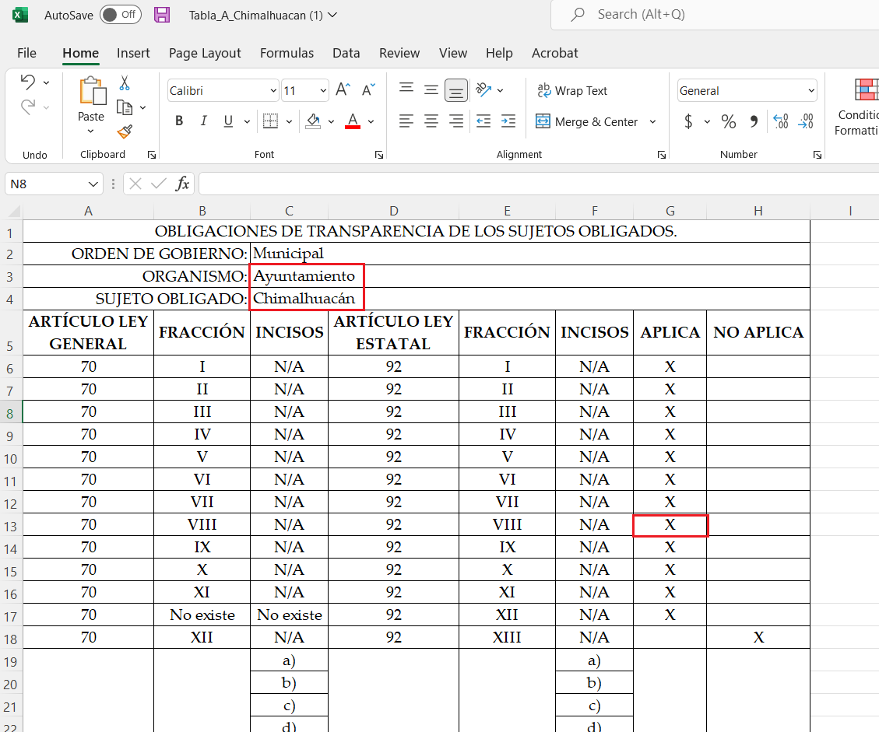
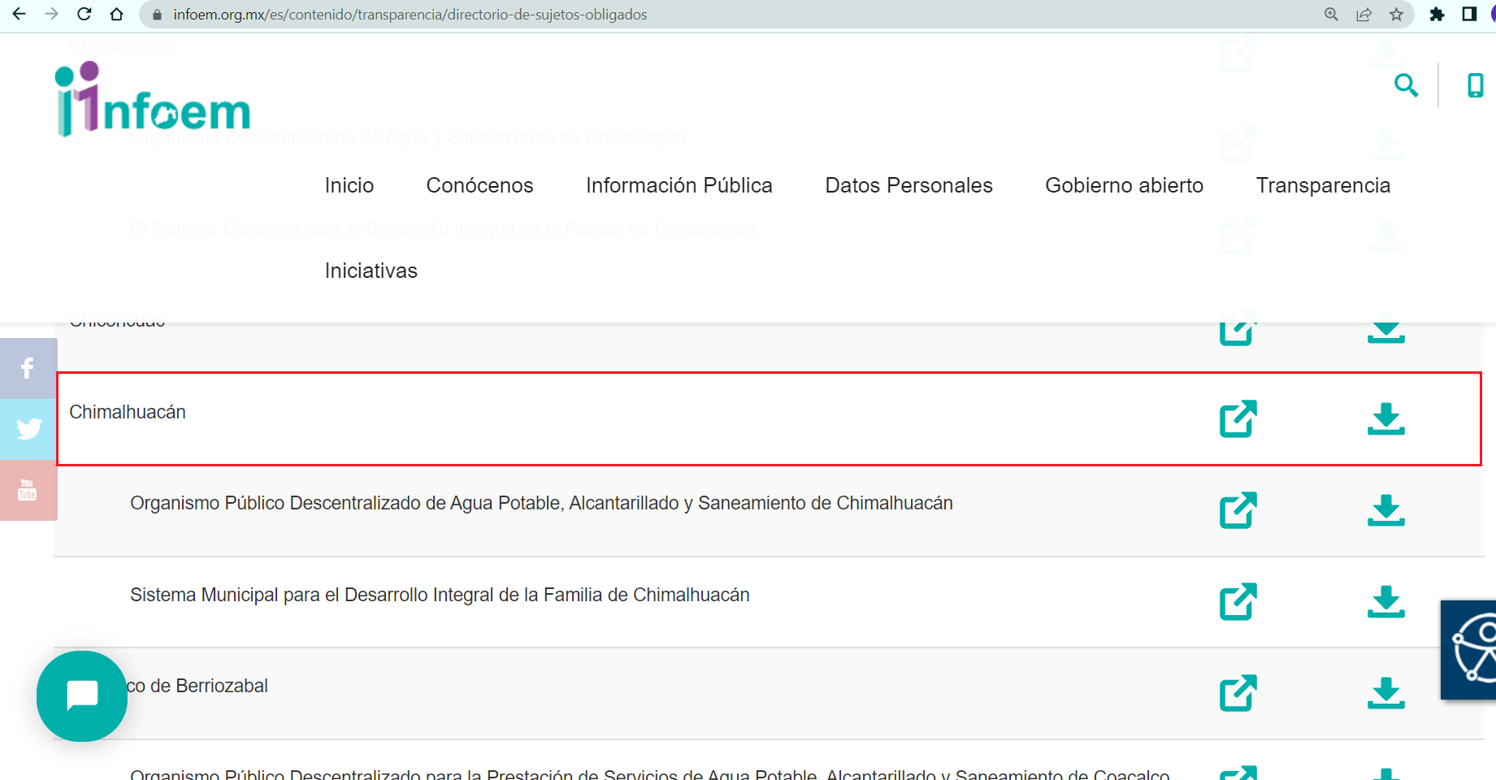
Una vez sentado lo anterior, como se mencionó en el antecedente segundo, El Sujeto Obligado en fecha veintiuno de septiembre de dos mil veintidós, dio respuesta a la solicitud de información 00520/CHIMALHU/IP/2022 en los siguientes términos:
- “Respuesta 520.pdf”: Oficio número DHGGM/155/2022 signado por el director general de Gobernación Municipal y dirigido a la Titular de la Unidad de Transparencia, de fecha diecinueve de septiembre de dos mil veintidós, en lo medular resulta de nuestro interés el siguiente extracto:
“(…)
En atención al oficio PM/UT/0852/2022, de fecha 05 de septiembre de 2022, me dirijo a usted de manera respetuosa para informarle que, el Directorio de la Administración Pública, Periodo 2022-2024 se encuentra en proceso de actualización, ya que hay bajas y altas constantes del personal que labora en el Ayuntamiento de Chimalhuacán.
La Dirección General de Gobernación Municipal, a través del oficio DHGGM/152/2022, está recabando y actualizando los datos de todas y de cada una de las Áreas de la Administración Pública y así cumplir con la actualización que corresponde al tercer trimestre anual
(…)” (Sic)

Inconforme con la respuesta rendida por El Sujeto Obligado, El Recurrente interpuso recurso de revisión en fecha veintidós de septiembre, admitiéndose el veintisiete de septiembre, ambos de dos mil veintidós. Señalando como razones o motivos de inconformidad:
“Solicité el directorio de los integrantes del Ayuntamiento (Presidente (a), síndico (a) y regidores (as), y la respuesta que me proporcionan es que se encuentra en estado de actualización porque hay altas y bajas de personal, razón que no tiene fundamento, toda vez que los datos que yo solicito son de servidores públicos que fueron ELECTOS y no son susceptibles de altas y bajas porque fueron electos por voluntad popular. Asimismo, escudan su negativa a proporcionar datos que la ley impone se deban mantener publicados en que están actualizado su directorio y tendré que esperar hasta 30 días posteriores al término del tercer trimestre para poder acceder a su conocimiento. No estoy solicitando datos personales, sino simples números telefónicos y correos electrónicos institucionales. Es mi derecho establecer comunicación con los representantes de mi municipio.” (Sic)

Adicionalmente, a su medio de impugnación el particular adjuntó el documento que sustenta la respuesta primigenia del Sujeto Obligado.
Luego entonces, a toda luz se desprende que las razones o motivos de inconformidad esgrimidos por el particular se encuentran encauzados a denotar la actualización de la causal de procedencia prevista en el artículo 179, fracción I de la Ley de Transparencia y Acceso a la Información Pública del Estado de México y Municipios, normatividad que dispone a la literalidad lo siguiente:
“Artículo 179. El recurso de revisión es un medio de protección que la Ley otorga a los particulares, para hacer valer su derecho de acceso a la información pública, y procederá en contra de las siguientes causas:
I. La negativa a la información solicitada;
(…)” [Sic]

Debido a lo anterior, de la interposición del recurso de revisión, El Sujeto Obligado fue omiso en rendir su informe justificado.

Luego entonces, a toda luz se desprende que la respuesta del Sujeto Obligado no atendió la prerrogativa constitucional del derecho de acceso a la información pública, puesto que fue omiso en remitir la información requerida en los términos que obren en sus archivos, excluyendo la obligación de generar un nuevo documento para atender las solicitudes de información formuladas por la ciudadanía.

Robustece lo anterior, el criterio 03/17 del Instituto Nacional de Transparencia, Acceso a la Información y Protección de Datos Personales, que dispone a la literalidad lo siguiente:
“NO EXISTE OBLIGACIÓN DE ELABORAR DOCUMENTOS AD HOC PARA ATENDER LAS SOLICITUDES DE ACCESO A LA INFORMACIÓN.
Los artículos 129 de la Ley General de Transparencia y Acceso a la Información Pública y 130, párrafo cuarto, de la Ley Federal de Transparencia y Acceso a la Información Pública, señalan que los sujetos obligados deberán otorgar acceso a los documentos que se encuentren en sus archivos o que estén obligados a documentar, de acuerdo con sus facultades, competencias o funciones, conforme a las características físicas de la información o del lugar donde se encuentre. Por lo anterior, los sujetos obligados deben garantizar el derecho de acceso a la información del particular, proporcionando la información con la que cuentan en el formato en que la misma obre en sus archivos; sin necesidad de elaborar documentos ad hoc para atender las solicitudes de información.” (Sic)

De manera complementaria, con base en el estudio de fuente obligacional abordado en párrafos con antelación se desprende que El Sujeto Obligado fue omiso en turnar la solicitud de información a todas las áreas competentes debido a las atribuciones y competencias reservadas. Es decir, inobservó el numeral 162 de la Ley de Transparencia local, el cual dispone a la literalidad lo siguiente:
“Artículo 162. Las unidades de transparencia deberán garantizar que las solicitudes se turnen a todas las Áreas competentes que cuenten con la información o deban tenerla de acuerdo a sus facultades, competencias y funciones, con el objeto de que realicen una búsqueda exhaustiva y razonable de la información solicitada.” (Sic)

Con base en lo anteriormente expuesto, resulta procedente ordenar una búsqueda exhaustiva y razonable, a efecto de hacer entrega en versión pública de ser procedente de la siguiente información:
- El o los documentos donde conste el número telefónico oficial y correo electrónico de los integrantes del Ayuntamiento de Chimalhuacán (presidente municipal, síndicos, regidores) al treinta y uno de agosto de dos mil veintidós.
De la Versión Pública
No pasa desapercibido que la información podría contener información susceptible de clasificar, por lo cual, dicha información debe ser clasificada para no vulnerar un derecho intangible. Aunado a que de ser en caso de contar con otra información consistente en datos personales, deberá generarse una versión pública, tal excepción a la publicidad, atiende a la coexistencia de datos públicos e información que tenga el carácter de confidencial (datos personales) o reservada, por lo que debe privilegiarse el acceso a la información bajo el principio de máxima divulgación, empero sin violar el derecho a la protección de datos personales, cuyo fundamento legal aplicable se encuentra inmerso en los numerales de la Ley de la materia, que a la letra esgrimen:
“Artículo 3. Para los efectos de la presente Ley se entenderá por:
(…)
IX. Datos personales: La información concerniente a una persona, identificada o identificable según lo dispuesto por la Ley de Protección de Datos Personales del Estado de México;
(…)
XLV. Versión pública: Documento en el que se elimine, suprime o borra la información clasificada como reservada o confidencial para permitir su acceso.
Artículo 122. La clasificación es el proceso mediante el cual el sujeto obligado determina que la información en su poder actualiza alguno de los supuestos de reserva o confidencialidad, de conformidad con lo dispuesto en el presente título.
[…]
Artículo 132. La clasificación de la información se llevará a cabo en el momento en que:
[…]
II. Se determine mediante resolución de autoridad competente; o
(…)
Artículo 137. Cuando un mismo medio, impreso o electrónico, contenga información pública y reservada o confidencial, la Unidad de Transparencia para efectos de atender una solicitud de información, deberán elaborar una versión pública en la que se testen las partes o secciones clasificadas, indicando su contenido de manera genérica y fundando y motivando su clasificación.” [Sic]

Verbigracia, previo a poner a disposición la información correspondiente debe considerarse que tiene carácter de confidencial el Registro Federal de Contribuyentes (RFC) que no sean de proveedores, cuenta bancaria, la Clave Única de Registro de Población (CURP), domicilio particular, teléfono particular, el nombre de las personas físicas que no tengan la calidad de servidor público o aquellos que no reciban recursos públicos, entre otros considerados como datos personales en términos de la normatividad aplicable.
En cuanto al Registro Federal de Contribuyentes de las personas físicas constituye un dato personal, ya que para su obtención es necesario acreditar ante la autoridad fiscal previamente la identidad de la persona, su fecha de nacimiento, entre otros aspectos.
Ahora bien, las personas físicas tramitan su inscripción en el registro con el propósito de realizar —mediante esa clave de identificación— operaciones o actividades de naturaleza fiscal, la cual, les permite hacer identificable respecto de una situación fiscal determinada.
Lo anterior es compartido por el ahora Instituto Nacional de Transparencia, Acceso a la Información y Protección de Datos Personales (INAI), conforme al criterio 19/17, el cual es del tenor literal siguiente:
“REGISTRO FEDERAL DE CONTRIBUYENTES (RFC) DE PERSONAS FÍSICAS.
El RFC es una clave de carácter fiscal, única e irrepetible, que permite identificar al titular, su edad y fecha de nacimiento, por lo que es un dato personal de carácter confidencial.
Resoluciones:
RRA 0189/17. Morena. 08 de febrero de 2017. Por unanimidad. Comisionado Ponente Joel Salas Suárez.
RRA 0677/17. Universidad Nacional Autónoma de México. 08 de marzo de 2017. Por unanimidad. Comisionado Ponente Rosendoevgueni Monterrey Chepov.
RRA 1564/17. Tribunal Electoral del Poder Judicial de la Federación. 26 de abril de 2017. Por unanimidad. Comisionado Ponente Oscar Mauricio Guerra Ford.” [Sic]

Así, el RFC se vincula al nombre de su titular, permite identificar la edad de la persona, su fecha de nacimiento, así como su homoclave, la cual es única e irrepetible y determina justamente la identificación de dicha persona para efectos fiscales, por lo éste constituye un dato personal que concierne a una persona física identificada e identificable.
En cuanto a la Clave Única de Registro de Población (CURP) en virtud de que éste se integra por datos personales que únicamente le conciernen a un particular como son su fecha de nacimiento, su nombre, sus apellidos y su lugar de nacimiento; información que permite distinguirlo del resto de los habitantes, se considera que es de carácter confidencial.
Argumento que es compartido por el Instituto Nacional de Transparencia, Acceso a la Información y Protección de Datos Personales, conforme al criterio número 18/17 el cual refiere:
“CLAVE ÚNICA DE REGISTRO DE POBLACIÓN (CURP).
La Clave Única de Registro de Población se integra por datos personales que sólo conciernen al particular titular de la misma, como lo son su nombre, apellidos, fecha de nacimiento, lugar de nacimiento y sexo. Dichos datos, constituyen información que distingue plenamente a una persona física del resto de los habitantes del país, por lo que la CURP está considerada como información confidencial”.
Resoluciones:
RRA 3995/16. Secretaría de la Defensa Nacional. 1 de febrero de 2017. Por unanimidad. Comisionado Ponente Rosendoevgueni Monterrey Chepov.
RRA 0937/17. Senado de la República. 15 de marzo de 2017. Por unanimidad. Comisionada Ponente Ximena Puente de la Mora.
RRA 0478/17. Secretaría de Relaciones Exteriores. 26 de abril de 2017. Por unanimidad. Comisionada Ponente Areli Cano Guadiana.” [Sic]

Lo anterior, sólo en caso de advertir información susceptible de clasificar, por ende, resulta necesario que el Comité de Transparencia del Sujeto Obligado emita el Acuerdo de Clasificación correspondiente que sustente la versión pública, el cual deberá cumplir cabalmente las formalidades previstas en el artículo 137 de la Ley de Transparencia y Acceso a la Información Pública del Estado de México y Municipios, así como los numerales aplicables de los LINEAMIENTOS GENERALES EN MATERIA DE CLASIFICACIÓN Y DESCLASIFICACIÓN DE LA INFORMACIÓN, ASÍ COMO PARA LA ELABORACIÓN DE VERSIONES PÚBLICAS, publicados en el Diario Oficial de la Federación en fecha quince de abril de dos mil dieciséis, mediante Acuerdo del Consejo Nacional del Sistema Nacional de Transparencia, Acceso a la Información Pública y Protección de Datos Personales.

En mérito de lo expuesto en líneas anteriores, resultan fundados los motivos de inconformidad que arguye El Recurrente en su medio de impugnación que fue materia de estudio, por ello con fundamento en la primera hipótesis de la fracción III, del artículo 186, de la Ley de Transparencia y Acceso a la Información Pública del Estado de México y Municipios, se REVOCA la respuesta a la solicitud de información número 00520/CHIMALHU/IP/2022 que ha sido materia del presente fallo.
Por lo antes expuesto y fundado es de resolverse y,

S E RESUELVE
PRIMERO. Se REVOCA la respuesta entregada por EL SUJETO OBLIGADO, a la solicitud de información número 00520/CHIMALHU/IP/2022 por resultar fundados los motivos de inconformidad que arguye EL RECURRENTE, en términos del considerando CUARTO de la presente resolución.

SEGUNDO. Se ORDENA al SUJETO OBLIGADO realizar una búsqueda exhaustiva y razonable a fin de entregar al RECURRENTE en términos del Considerando CUARTO de esta resolución, en versión pública de ser procedente, a través del Sistema de Acceso a la Información Mexiquense (SAIMEX), de lo siguiente:
- El o los documentos donde conste el número telefónico oficial y correo electrónico de los integrantes del Ayuntamiento de Chimalhuacán (presidente municipal, síndicos, regidores) al treinta y uno de agosto de dos mil veintidós.

Para la entrega en versión pública deberá emitir el Acuerdo del Comité de Transparencia en términos de los artículos 49, fracción VIII y 132 fracción II de la Ley de Transparencia y Acceso a la Información Pública del Estado de México y Municipios, en el que funde y motive las razones sobre los datos que se supriman o eliminen y se ponga a disposición del recurrente.

TERCERO. NOTIFÍQUESE la presente Resolución al Titular de la Unidad de Transparencia del Sujeto Obligado, para que conforme al artículo 186 último párrafo, 189 segundo párrafo y 194 de la Ley de Transparencia y Acceso a la Información Pública del Estado de México y Municipios; dé cumplimiento a lo ordenado dentro del plazo de diez días hábiles, e informe a este Instituto en un plazo de tres días hábiles siguientes sobre el cumplimiento dado a la presente.

CUARTO. De conformidad con el artículo 198 de la Ley de Transparencia y Acceso a la Información Pública del Estado de México y Municipios, de considerarlo procedente, el Sujeto Obligado de manera fundada y motivada, podrá solicitar una ampliación de plazo para el cumplimiento de la presente resolución.

QUINTO. NOTIFÍQUESE la presente resolución al RECURRENTE vía Sistema de Acceso a la Información Mexiquense (SAIMEX) y hágase de su conocimiento que, de conformidad con lo establecido en el artículo 196, de la Ley de Transparencia y Acceso a la Información Pública del Estado de México y Municipios, podrá promover el Juicio de Amparo en los términos de las leyes aplicables.
ASÍ LO ACORDÓ, POR UNANIMIDAD DE VOTOS, EL PLENO DEL INSTITUTO DE TRANSPARENCIA, ACCESO A LA INFORMACIÓN PÚBLICA Y PROTECCIÓN DE DATOS PERSONALES DEL ESTADO DE MÉXICO Y MUNICIPIOS, CONFORMADO POR LOS COMISIONADOS JOSÉ MARTÍNEZ VILCHIS, MARÍA DEL ROSARIO MEJÍA AYALA, SHARON CRISTINA MORALES MARTÍNEZ, LUIS GUSTAVO PARRA NORIEGA Y GUADALUPE RAMÍREZ PEÑA; EN LA CUADRAGÉSIMA SESIÓN ORDINARIA CELEBRADA EL NUEVE DE NOVIEMBRE DE DOS MIL VEINTIDÓS, ANTE EL SECRETARIO TÉCNICO DEL PLENO, ALEXIS TAPIA RAMÍREZ.
CCR/JCMA

IMPROCEDENCIA Y SOBRESEIMIENTO EN EL JUICIO DE AMPARO. LAS CAUSAS PREVISTAS EN LOS ARTÍCULOS 73 Y 74 DE LA LEY DE LA MATERIA, RESPECTIVAMENTE, NO SON INCOMPATIBLES CON EL ARTÍCULO 25.1 DE LA CONVENCIÓN AMERICANA SOBRE DERECHOS HUMANOS. Del examen de compatibilidad de los artículos 73 y 74 de la Ley de Amparo con el artículo 25.1 de la Convención Americana sobre Derechos Humanos no se advierte que el derecho interno desatienda los estándares que pretenden proteger los derechos humanos en dicho tratado, por regular causas de improcedencia y sobreseimiento que impiden abordar el estudio de fondo del asunto en el juicio de amparo, en virtud de que el propósito de condicionar el acceso a los tribunales para evitar un sobrecargo de casos sin mérito, es en sí legítimo, por lo que esa compatibilidad, en cuanto a los requisitos para la admisibilidad de los recursos dependerá, en principio, de los siguientes criterios: no pueden ser irracionales ni de tal naturaleza que despojen al derecho de su esencia, ni discriminatorios y, en el caso, la razonabilidad de esas causas se justifica por la viabilidad de que una eventual sentencia concesoria tenga un ámbito de protección concreto y no entre en conflicto con el orden jurídico, no son de tal naturaleza que despojen al derecho de su esencia ni tampoco son discriminatorias, pues no existe alguna condicionante para su aplicabilidad, en función de cuestiones personales o particulares del quejoso. Por tanto, las indicadas causas de improcedencia y sobreseimiento no son incompatibles con el citado precepto 25.1, pues no impiden decidir sencilla, rápida y efectivamente sobre los derechos fundamentales reclamados como violados dentro del juicio de garantías.

